关于优化公务卡预约报销流程的通知

各有关单位：

为进一步简化报销手续，财务处对公务卡网上预约报销流程进行了优化，公务卡还款报销时，无需通过“公务卡”模块进行编制还款（原公务卡模块仍可正常使用），具体流程如下：

报销人员正常填写日常报销、差旅费等单据后，在支付方式页面的“对私支付”方式下选择“公务卡”，“人员选择”中选择相应持卡人，点击“卡类型-银行/消费信息”下的http://wsbz.nuaa.edu.cn/images/js31.png图标，在弹出的对话框中点击“消费记录编制”按钮，编制公务卡还款信息。

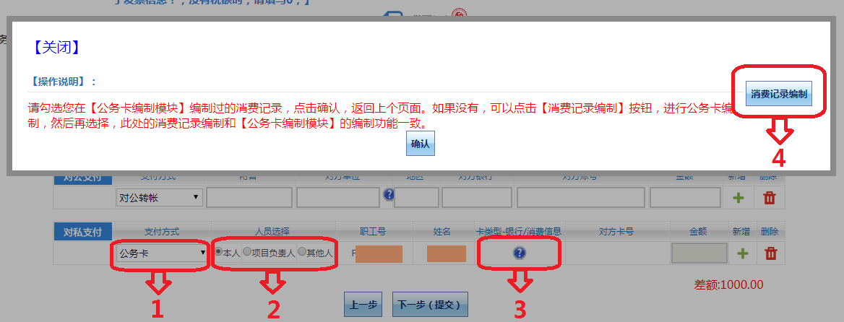

为减少报销录入工作量，弹出窗口中公务卡卡号默认为“登录人公务卡卡号”，消费日期默认为“上月1日至当前日期”，消费金额默认为“1-50000元”。如消费记录超出该范围，可进行手动修改，点击“查询”按钮检索并编制。消费记录编制信息有误时，点击该笔记录后的“删除”按钮即可重新编制。

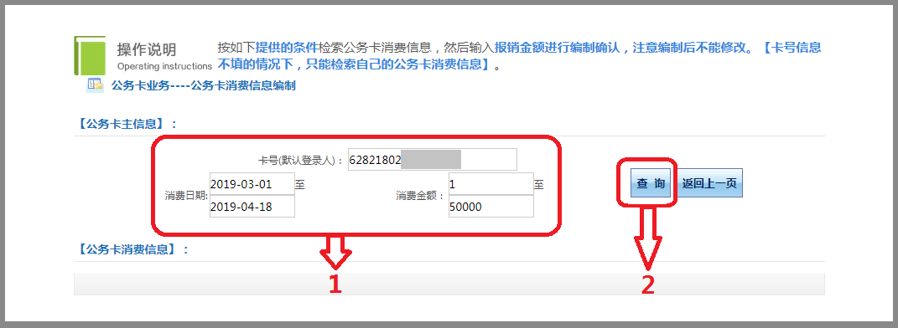

报销时如未查到公务卡消费记录，主要原因是银行公务卡消费信息尚未传送学校（一般需要4-5天时间）。

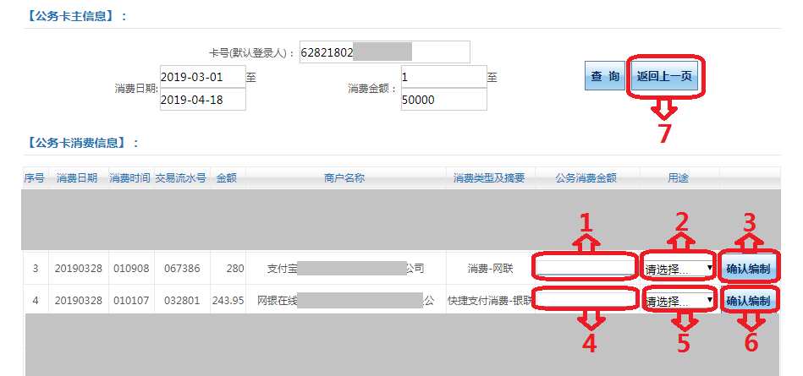

编制完成后点击“返回上一页”按钮，返回公务卡勾选页。

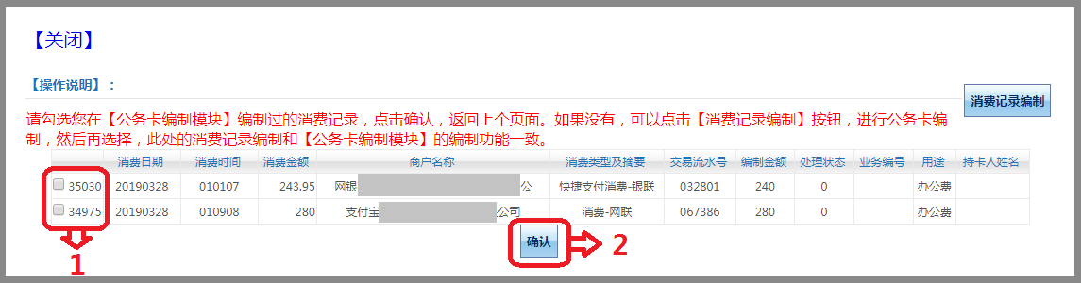

勾选确认后按正常操作提交单据即可。**请注意**：报销单对应的公务卡记录须**一次性全部勾选**，不可分次选择。

财务处

2019-04-23